Sự kết thúc của “thỏa thuận Hormuz”
Splash
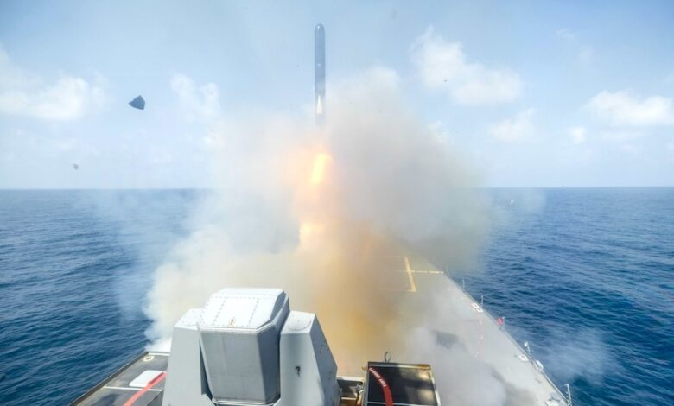
Wolfgang Lehmacher bàn về việc thế giới cần học cách sống mà không còn “phụ thuộc cực đoan” vào một tuyến hàng hải duy nhất.
Thế giới từ lâu đã vận hành theo cái gọi là “thỏa thuận Hormuz”: sự phụ thuộc cực lớn vào một tuyến hàng hải duy nhất để có năng lượng và lương thực giá rẻ. Khoảng một phần tư lượng dầu vận chuyển bằng đường biển đi qua eo biển Hormuz. Tỷ trọng lớn khí tự nhiên hóa lỏng, phân bón và các nguyên liệu đầu vào quan trọng như urê, amoniac và lưu huỳnh cũng đi qua đây. Điều này khiến các dòng chảy thiết yếu cho an ninh năng lượng và lương thực tập trung vào một hành lang chỉ rộng vài chục km.
“Thỏa thuận” đó tồn tại khi Hormuz đóng vai trò là tuyến quá cảnh trung lập. Nhưng giờ đây điều đó không còn đúng. Bất chấp một lệnh ngừng bắn, xung đột ở Trung Đông đã leo thang. Nhiều công ty vận tải biển hiện ngần ngại cho tàu đi vào eo biển này. Một số tàu bị mắc kẹt hoặc buộc phải chuyển hướng dài ngày. Các chính phủ đã cảnh báo chủ tàu không nên trả các khoản “phí” đơn phương để được quá cảnh, cho rằng những khoản này vi phạm các quy tắc đã được thiết lập.
Mỹ cho rằng họ hành động nhằm bảo vệ vận tải biển và răn đe hành vi gây hấn của Iran bằng cách áp đặt hạn chế xung quanh các cảng của Iran. Trong khi đó, các lãnh đạo Iran lập luận rằng hàng chục năm bị trừng phạt và đe dọa là lý do chính đáng để tăng cường kiểm soát gần bờ biển của họ và gia tăng ảnh hưởng đối với lưu thông hàng hải. Dù với mục đích gì, cả hai bên hiện đều sử dụng việc kiểm soát eo biển và các cảng lân cận như một công cụ mặc cả trong các tranh chấp rộng hơn liên quan đến trừng phạt, an ninh và vấn đề hạt nhân.
“Thỏa thuận Hormuz” cũ thực chất là đánh đổi an ninh lương thực của người khác để lấy năng lượng và hàng hóa giá rẻ cho các nền kinh tế được bảo vệ tốt hơn. Những điểm yếu tương tự cũng tồn tại tại các “nút thắt cổ chai” khác như Malacca, Suez và Panama — những tuyến hẹp vận chuyển hàng hóa chiến lược nhưng có rất ít lựa chọn thay thế.
Gánh nặng từ tình hình Hormuz không được phân bổ đồng đều. Các nước nhập khẩu giàu có có thể sử dụng lượng nhiên liệu đã dự trữ, chấp nhận giá giao ngay cao hơn và phòng ngừa rủi ro. Các nước sản xuất lớn có đường ống và cảng thay thế có thể chuyển hướng dòng chảy và giảm thiểu thiệt hại. Nhưng nhiều quốc gia thu nhập thấp và trung bình không có những lựa chọn này. Họ phụ thuộc vào nhập khẩu nhiên liệu, lương thực và phân bón, đồng thời đã chịu áp lực về ngoại tệ và nợ. Thiếu phân bón hoặc giá tăng mạnh đồng nghĩa với việc gieo trồng ít hơn hoặc chậm hơn. Hóa đơn nhập khẩu tăng buộc chính phủ phải lựa chọn giữa trợ cấp, chi tiêu xã hội và trả nợ. Những quyết định tại một vài thủ đô lớn về phong tỏa hay quy tắc quá cảnh có thể gây ra nạn đói và bất ổn ở các quốc gia không liên quan đến xung đột.
Một số ý kiến cho rằng hệ thống sẽ tự điều chỉnh, như đã từng sau các gián đoạn tại kênh đào Suez hoặc nạn cướp biển ngoài khơi Somalia. Tuy nhiên, mức độ phụ thuộc vào Hormuz sâu sắc và phức tạp hơn nhiều. Nó liên quan đến nhiều loại hàng hóa hơn, và khủng hoảng diễn ra trong bối cảnh thế giới đang chịu áp lực từ trừng phạt, biến đổi khí hậu và nợ công.
“Thỏa thuận Hormuz” cũ - đánh đổi an ninh lương thực của người khác để đổi lấy năng lượng và hàng hóa giá rẻ cho các nền kinh tế giàu, là một mô hình không bền vững và không chính đáng. Khi một hệ thống thương mại buộc các quốc gia phụ thuộc vào nhập khẩu và thiếu nguồn lực tài chính phải gánh chịu các cú sốc mà họ không gây ra, nó sẽ mất đi sự ủng hộ chính trị và cuối cùng mất luôn tính chính danh để vận hành. Không có tuyến hàng hải nào, dù chiến lược đến đâu, có thể biện minh cho việc gây ra khủng hoảng lương thực ở quốc gia khác.
Hệ quả không chỉ dừng lại ở vận tải biển. Khi trật tự toàn cầu “bình thường hóa” việc sử dụng các điểm nghẽn chiến lược như công cụ gây sức ép, nó sẽ thúc đẩy chủ nghĩa dân tộc kinh tế và làm suy yếu sự ủng hộ đối với thương mại mở. Các chính sách tiếp theo có thể củng cố các khối khu vực và làm chậm lại các nỗ lực phối hợp về chống biến đổi khí hậu. Rủi ro không chỉ là cước vận tải cao hơn, mà còn là sự suy giảm dần niềm tin vào tính công bằng và an toàn của hệ thống.
Liệu chúng ta có thể “tái đàm phán” thỏa thuận Hormuz bằng cách củng cố các quy tắc chung để bảo vệ vận tải và thương mại, đa dạng hóa chuỗi cung ứng và sản xuất, đồng thời đảm bảo rằng các quốc gia nhập khẩu dễ tổn thương có tiếng nói thực sự trong quản lý khủng hoảng cũng như trong các thể chế điều phối thương mại và tài chính.
-------------------------------

